PATVIRTINTA
Prienų rajono savivaldybės administracijos direktoriaus 2021m. kovo 26 d. įsakymu Nr. A3-207

PRIENŲ RAJONO SAVIVALDYBĖS SOCIALINIO BŪSTO PIRKIMO
SKELBIAMŲ DERYBŲ BŪDU SĄLYGOS

I. BENDROSIOS NUOSTATOS

1. Prienų rajono savivaldybė (toliau – Savivaldybė) skelbiamų derybų būdu perka (pirkimas skaidomas į dalis) visiškai įrengtus butus Prienų mieste asmenims, įrašytiems į šeimų ir asmenų, turinčių teisę į savivaldybės socialinį būstą ar būsto sąlygų pagerinimą, sąrašus:
Vieną dviejų kambarių butą (bendras (naudingas) buto plotas iki 49 kv. m).
Siekiant racionaliausio Socialinio būsto plėtros Prienų mieste projektui skirtų lėšų įsisavinimo perkamas 1 butas. Butas turi būti įvertintas ir sertifikuotas pagal Lietuvos Respublikos statybos įstatymo nuostatas ir Statybos techninio reglamento reikalavimus. Savivaldybė pagal galimybes siekia įsigyti kuo aukštesnės energetinio naudingumo klasės būstus.
2. Butas turi atitikti normatyvinių statybos techninių dokumentų nustatytus reikalavimus, keliamus gyvenamosioms patalpoms (Lietuvos Respublikos statybos įstatymas). Baigtumas – 100 procentų.
3. Paraiškas gali pateikti fiziniai ir juridiniai asmenys (toliau – kandidatai). Pirkimas atliekamas laikantis lygiateisiškumo, nediskriminavimo, skaidrumo, abipusio pripažinimo proporcingumo principų ir konfidencialumo bei nešališkumo reikalavimų. Apie pirkimą paskelbiama vietiniame laikraštyje ir Savivaldybės interneto svetainėje.
4. Kandidatas paraišką dalyvauti derybose ir kitus dokumentus pateikia valstybine kalba.
5. Paraiškos galiojimo terminas – iki 2022 m. liepos 30 d.

II. REIKALAVIMAI PERKAMIEMS BUTAMS

Koridorinio tipo bendrabučio kambariai nebus perkami.
6. Reikalavimai, kuriuos turi atitikti parduodami butai:
6.1. turi įrengtą centrinį ar (vietinį) šildymą (butai su krosniniu šildymu neperkami)
6.2. bute turi būti įrengti apskaitos prietaisai (šalto, karšto vandens, dujų (jeigu jos yra), elektros ir kt.);
6.3. Nekilnojamojo turto kadastro duomenimis, butas negali būti fiziškai nusidėvėjęs daugiau kaip 60 procentų;
6.4. siūlomas parduoti butas turi būti geros techninės būklės, tvarkingas, atitikti statybos bei specialiųjų normų (higienos, priešgaisrinės saugos ir kt.) reikalavimus;
6.5. santechnikos įranga (vamzdynas, vonia arba dušas, klozetas, plautuvė, praustuvas, vandens maišytuvai turi būti be defektų, nesusidėvėję);
6.6. techniškai tvarkinga elektros instaliacija, jungtukai, šakutės lizdai, be defektų;
6.7. sienos, lubos bei grindys turi būti tvarkingos, švarios (neturi būti pelėsio);
6.8. tvarkinga, geros techninės būklės dujinė arba elektrinė viryklė;
6.9. durys, langai turi būti sandarūs, techniškai tvarkingi, su privaloma furnitūra.
7. Butai perkami kartu su inventorizuotais ir teisiškai įregistruotais butų priklausiniais (rūsiais ir pan.), jei tokie yra, buto kadastro byla turi atitikti esamą buto patalpų padėtį.
8. Buto pirkimo–pardavimo sutarties sudarymo dieną nustatyta tvarka turi būti sumokėti visi mokesčiai už komunalines paslaugas, karštą ir šaltą vandenį, elektros ir šiluminę energiją, dujas, vietinė rinkliava ir kt. Siūlomi butai negali būti ginčo objektas teisme, įkeisti, areštuoti, su įsipareigojimais kredito įstaigai. Įvykdžius pirkimo procedūras butai ir jų priklausiniai (sandėliukai rūsyje) turi būti perduodami geros techninės būklės, tvarkingi, švarūs, be jokių apsunkinimų disponuoti ir valdyti, nereikalaujantys papildomų išlaidų remontui, esant poreikiui butą remontuoti, toks pasiūlymas atmetamas, nebent nustatyti trūkumai būtų ištaisyti ar remontas atliktas pardavėjo iki pirkimo–pardavimo sutarties pasirašymo dienos.

III. PARAIŠKŲ PATEIKIMO TVARKA

9. Kandidatai sąlygas ir kitus dokumentus, susijusius su butų pirkimu, gali gauti Prienų rajono savivaldybėje (Laisvės a. 12), 107 kab., 113 kab., arba rasti Prienų rajono savivaldybės interneto svetainėje www.prienai.lt.
10. Paraiškų pateikimo tvarka:
10.1. paraiška su parduodamo buto dokumentų kopijomis pateikiama užklijuotame voke su atitinkamu užrašu „2 kambarių butų pirkimas“ , nurodami pardavėjo rekvizitai (vardas, pavardė, adresas ir telefono numeris; įmonės pavadinimas, adresas ir telefono numeris). Dokumentai neužklijuotuose vokuose nepriimami. Kandidatai pateikia:
10.1.1. užpildytą paraiškos formą (1 priedas);
10.1.2. užpildytą siūlomo parduoti buto techninės būklės aprašymo formą (2 priedas)(pateikia pirkėjas);
10.1.3. buto nuosavybę patvirtinančių dokumentų ir kadastrinių matavimų bylos kopijas;
10.1.5. energetinio naudingumo sertifikato kopiją;
10.2. paraiška ir priedai turi būti sunumeruoti, susiūti ir paskutiniojo lapo antroje pusėje patvirtinti kandidato arba jo įgalioto asmens parašu, o juridinio asmens – ir antspaudu. Jei pasirašo savininko įgaliotas asmuo, pridedamas notaro patvirtintas įgaliojimas arba įstatymo nustatytos formos įgaliojimas;
10.3. jeigu butas yra atnaujintame (modernizuotame) name, turi būti pateikiama pažyma apie savininko įvykdytus įsipareigojimus, susijusius su namo modernizavimu, kreditu ir palūkanomis.
Su turto dokumentais kartu pateikiama ir informacija apie parduodamų nekilnojamųjų daiktų apžiūrėjimo sąlygas.
11. Paraiška dalyvauti skelbiamose derybose turi būti pateikta iki 2022 m. birželio 22 d. 12 val.
Jeigu komisija parduodamo buto dokumentus gauna pasibaigus nustatytam terminui, jie grąžinami pateikusiam kandidatui.
12. Paraiškos priimamos iki 2022 m. birželio 21 d. nuo 9 iki 17 val. , 2022 m. birželio 22 d. nuo 8 iki 12 val. Prienų rajono savivaldybėje, Laisvės a. 12, 113 kab. Taip pat paraiška su dokumentais gali būti atsiųsta paštu adresu: Laisvės a.12, Prienai.
13. Jeigu papildomos su pirkimo dokumentais susijusios informacijos prašoma likus ne mažiau kaip 3 darbo dienoms iki pasiūlymų pateikimo termino pabaigos, perkančioji organizacija ją pateikia visiems kandidatams ne vėliau kaip likus 3 darbo dienoms iki pasiūlymų pateikimo termino pabaigos. Informacija teikiama tel. (8 319) 61 121 arba 61 165.

IV. PARAIŠKŲ NAGRINĖJIMAS

14. Paraiškas nagrinėja ir sprendimą dėl pirkimo priima sudaryta socialinio būsto pirkimo skelbiamų derybų būdu komisija, kuri vykdo su pirkimu susijusias ir reglamento pavestas funkcijas.
Vokai su paraiškomis atplėšiami komisijos posėdyje 2022 m. birželio 22 d. 15 val. Prienų rajono savivaldybėje, Laisvės a. 12, 111 kab.
15. Komisija atmeta kandidatų pateiktus parduodamo buto dokumentus, neatitinkančius pirkimo sąlygų.
16. Jeigu nė vieno kandidato pateikti parduodamų butų dokumentai neatitinka reikalavimų, nustatytų pirkimo dokumentuose, pirkimas skelbiamas iš naujo.
17. Perkančios organizacijos paskirti atstovai apžiūri siūlomus pirkti butus ir nusprendžia, ar siūlomi butai atitinka šių sąlygų reikalavimus, bei užpildo pirkimo sąlygų 3 priedą.
18. Komisija ne vėliau kaip per 7 darbo dienas nuo paraiškų svarstymo dienos informuoja kandidatą apie kvietimą derėtis, nustato derybų datą, laiką ir vietą arba pateikia kandidatui motyvuotą atsakymą, kodėl kandidato parduodamo buto dokumentai atmetami. Pakviestas derėtis kandidatas su savimi turi turėti siūlomo parduoti buto nuosavybę patvirtinančio dokumento originalą.
19. Kandidatų pasiūlytus pirkti butus komisija vertina atsižvelgdama į buto kainą, energetinį efektyvumą. Derybų metu kaina negali būti didinama.
20. Pasibaigus deryboms, komisija sudaro pasiūlymų eilę. Galutinį sprendimą dėl laimėjusio pasiūlymo komisija priima ne anksčiau kaip po 7 darbo dienų nuo pranešimo apie derybų rezultatus (nurodomas derybas laimėjęs kandidatas) išsiuntimo kandidatams dienos.
21. Kandidatai gali pareikšti pretenzijas bei skundus per 5 darbo dienas po komisijos pranešimo apie derybų rezultatus išsiuntimo kandidatams dienos.
22. Jeigu buvo gauta kandidatų pretenzijų ir (ar) skundų, ne vėliau kaip 5 darbo dienas nuo jų gavimo dienos komisija turi išnagrinėti ir priimti galutinį sprendimą dėl derybas laimėjusio kandidato.
23. Priėmusi galutinį sprendimą dėl derybas laimėjusio kandidato, komisija nedelsdama (ne vėliau kaip per 3 dienas) praneša derybas laimėjusiam kandidatui apie derybų rezultatus.Pasiūlymas sudaryti pirkimo–pardavimo sutartį su konkurso laimėtoju pateikiamas po komisijos sprendimo.

V. VERTINIMO KRITERIJAI

24. Komisija sudaro atskiras pasiūlymų vertinimo eiles kiekvienai pirkimo daliai dėl perkamų vieno ir dviejų kambarių butų pagal ekonominio naudingumo vertinimo kriterijus. Laimėtoju (-ais) išrenkamas (-ami) kandidatas (-ai), kurio (-ių) ekonominio naudingumo vertinimo kriterijus po derybų yra didžiausias ir per derybas pasiūlyta galutinė kaina ir ne per didelė perkančiajai organizacijai.
Pasiūlymų vertinimo kriterijai:
 | Vertinimo kriterijai | Ekonominio naudingumo įvertinimas balais
I. | Kaina (C) | maksimalus balas – 70
II. | Techninio įvertinimo kriterijai (T) | maksimalus balas – 20
III | Energinio naudingumo klasė (E): | maksimalus balas – 10
 | C klasė ir aukštesnė | 10 balų
 | E klasė ir aukštesnė | 5 balai
 | F klasė ir mažesnė | 0 balai

Ekonominio naudingumo nustatymas:
1. ekonominis naudingumas (S) apskaičiuojamas sudedant pasiūlymo kainos C ir kitų kriterijų (T) ir (E) balus:
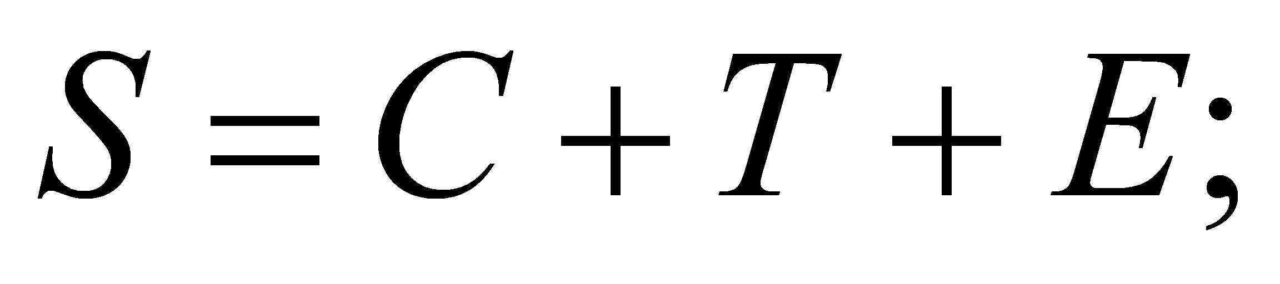
2. pasiūlymo kainos (C) balai apskaičiuojami mažiausios pasiūlytos (suderėtos) kainos (C_{min}) ir vertinamo pasiūlymo (suderėto) kainos (C_{p}) santykį padauginant iš vertinimui skirto kainos maksimalaus balo (X=70):
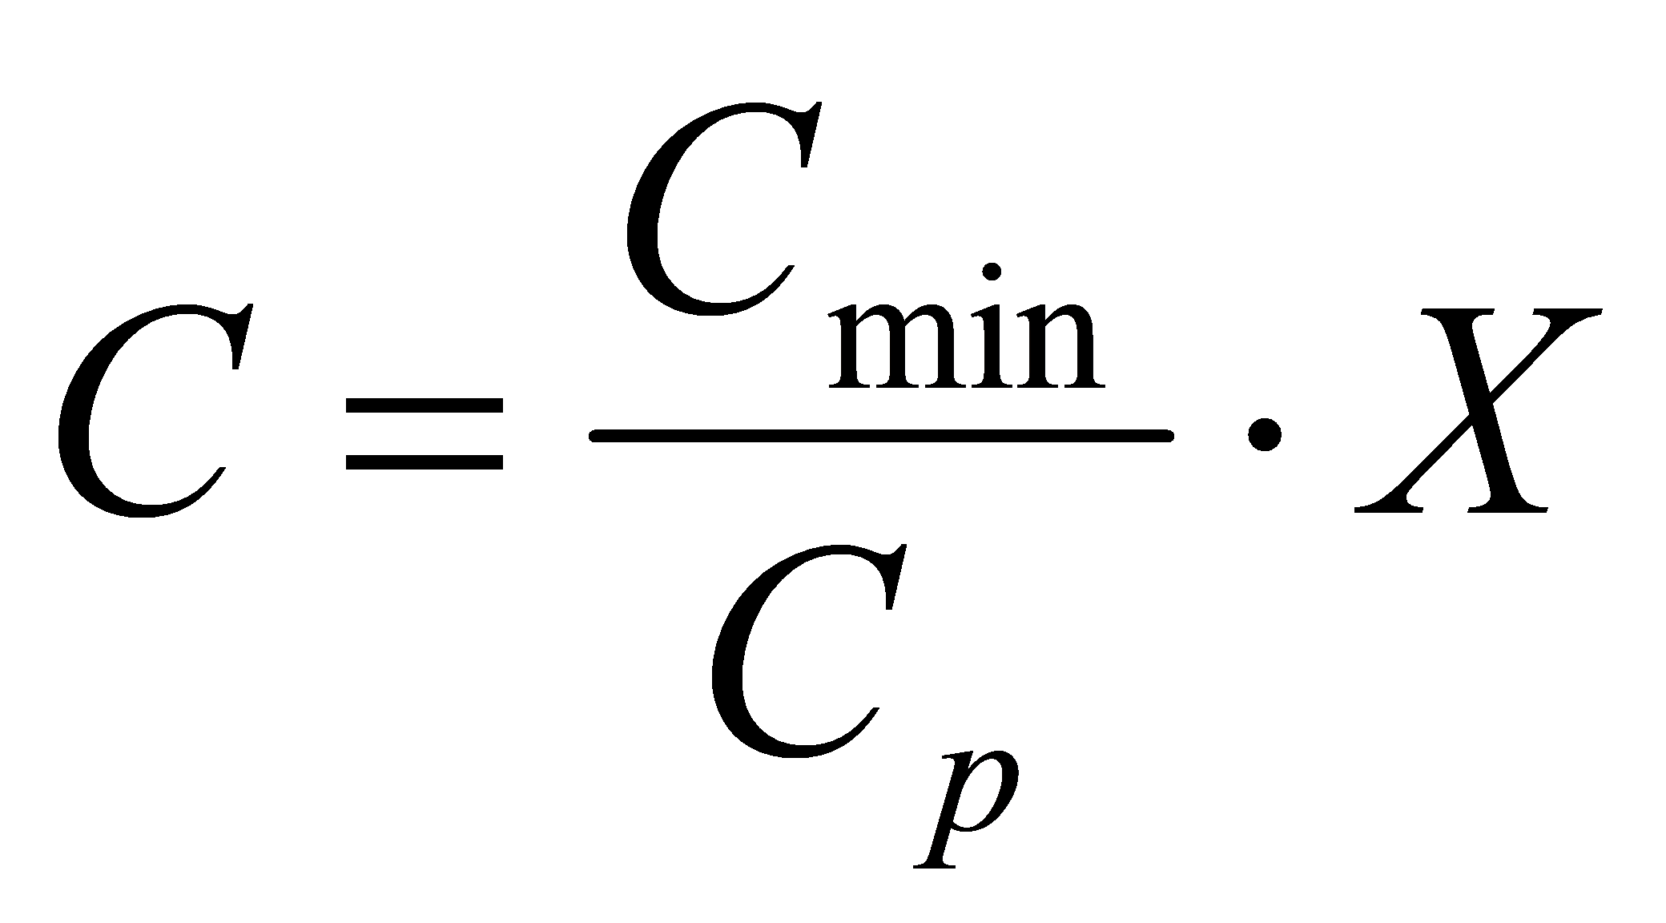;
3. kriterijų (T_{i}) balai priskiriami tiesiogiai;
4. kriterijų (T) balai apskaičiuojami sudedant atskirų kriterijų (T_{i}) balus:
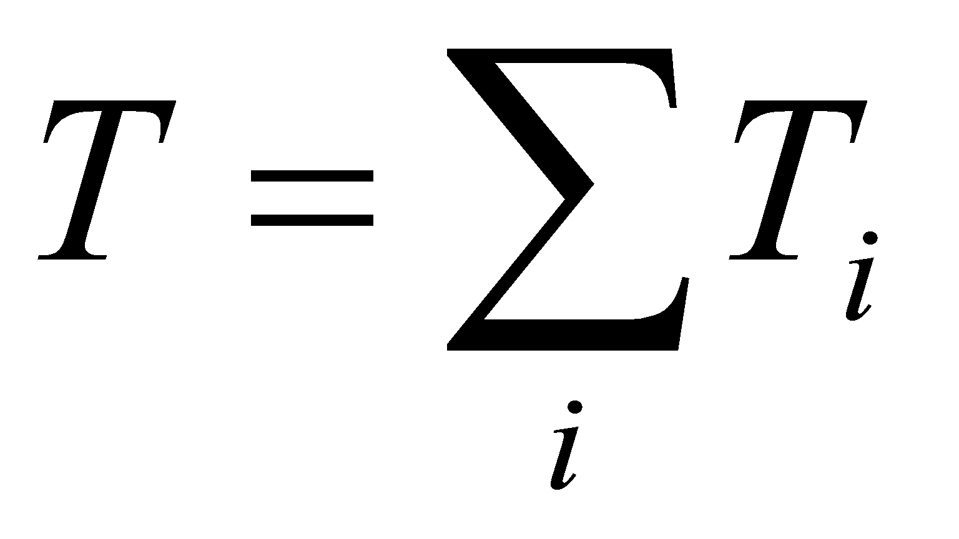;
5. kriterijų (E) balai priskiriami tiesiogiai;
6. maksimalus balų skaičius – 100;
7. pasiūlymai vertinami atskirai kiekvienai iš perkamų butų pirkimo daliai: 1 kambario butams ir 2 kambarių butams.
8. pasiūlymai vertinami pagal ekonomiškai naudingiausio pasiūlymo kriterijų.
9. komisija, įvertinusi pateiktus siūlomų parduoti butų dokumentus, atsižvelgusi į derybų rezultatus, sprendimą dėl butų pirkimo priima vadovaudamasi Socialinio būsto pirkimo ekonominiu ir socialiniu pagrindimu.

VI. PARAIŠKŲ ATMETIMAS

25. Paraiškos atmetamos jeigu:
25.1. butas neatitinka normatyvinių statybos techninių dokumentų nustatytų reikalavimų gyvenamosioms patalpoms (atsižvelgiant į komisijos išvadas), neįrengti elektros, vandens bei nuotekų ir kiti apskaitos prietaisai;
25.2. perkamas butas užstatytas ar įkeistas fiziniams ar juridiniams asmenims;
25.3. kandidatas paraišką ir kitus dokumentus pateikia ne valstybine kalba;
25.4. neužpildytos paraiškos (1 priedas) ar siūlomo parduoti buto techninės būklės aprašymo (2 priedas) formos;
25.5. nepateiktos buto nuosavybę patvirtinančių dokumentų ir kadastrinių matavimų bylos kopijos;
25.6. paraiška nepasirašyta;
25.7. kandidatas pateikė neteisingus duomenis;
25.8. kandidatas pasiūlė per didelę pirkėjui nepriimtiną kainą;
25.9. paraiška pateikta po 2022 m. birželio 22 d. 12 val.;
25.10. nepateiktos pažymos iš komunalines paslaugas teikiančių įmonių apie sumokėjimą už komunalines paslaugas.
26. Komisija turi teisę nutraukti skelbiamas derybas, jeigu nebus gautas finansavimas arba atsirado aplinkybių, kurių nebuvo galima numatyti, ar dėl bet kokių kitų priežasčių. Savivaldybė neatlygina dalyvio nuostolių, patirtų dėl pasiūlymo rengimo.

VII. PIRKIMO–PARDAVIMO SUTARTIES SUDARYMAS

27. Baigusi derybas, komisija priima sprendimą pripažinti dalyvio pasiūlymą tinkamu arba pirkimą nutraukti.
28. Jeigu kandidatas, kuriam buvo pasiūlyta sudaryti pirkimo–pardavimo sutartį, raštu atsisako ją sudaryti arba iki perkančiosios organizacijos nurodyto laiko neatvyksta sudaryti pirkimo–pardavimo sutarties ir nepateikia motyvuoto pasiteisinimo, kodėl neatvyko, arba nepateikia 29 punkte nurodytų dokumentų, arba atsisako sudaryti pirkimo–pardavimo sutartį derybose sutartomis sąlygomis, arba atvyksta pasirašyti sutartį, bet jos nepasirašo ir nepateikia svarių motyvų, laikoma, kad jis atsisakė sudaryti pirkimo–pardavimo sutartį. Tokiu atveju komisija siūlo sudaryti pirkimo–pardavimo sutartį antrajam kandidatui, kurio pasiūlymas pagal derybų rezultatus yra geriausias po atsisakiusio sudaryti pirkimo–pardavimo sutartį.
29. Prieš pasirašydamas pirkimo–pardavimo sutartį, buto savininkas ar jo įgaliotas asmuo turi pateikti šiuos dokumentus:
29.1.asmens dokumentą – pasą ar asmens tapatybės kortelę, juridiniai asmenys – registracijos pažymėjimą ir įstatus;
29.2. buto teisinės registracijos dokumentus bei techninio inventorizavimo bylą;
29.3. dokumentus, įrodančius, kad bute nėra asmenų, deklaravusių gyvenamąją vietą;
29.4. pažymas apie atsiskaitymą už komunalines paslaugas prieš pasirašant sutartį;
29.5. notaro patvirtintą sutuoktinių sutikimą parduoti butą (fiziniai asmenys), jei turtas registruotas kaip bendra sutuoktinių nuosavybė. Jei sutuoktiniai turi nepilnamečių vaikų – teismo leidimą parduoti turtą.
29.6. pasirašant nekilnojamojo turto pirkimo sutartį, savininkas pirkėjui turi pateikti buto energetinio naudingumo sertifikato originalą.
30. Pirkimo–pardavimo sutartis laikoma sudaryta, kai yra pasirašyta abiejų sandorio šalių, patvirtinta notaro ir įregistruota Nekilnojamojo turto registre.
31. Laimėtojas, kurio pasiūlymas pirmas eilėje, turi sumokėti 50 proc. perkančiosios organizacijos patirtų turto vertinimo išlaidų, jeigu jis nepagrįstai atsisakė sudaryti pirkimo sutartį.
32. Pirkimo–pardavimo sutarties sudarymo išlaidas apmoka pirkėjas.
33. Pinigai už nupirktą butą pervedami į pardavėjo nurodytą sąskaitą daugiausia per 15 kalendorinių dienų po sutarties ir perdavimo–priėmimo akto pasirašymo.
34. Perkančioji organizacija, pasirašiusi pirkimo sutartį, nekilnojamųjų daiktų perdavimo ir priėmimo aktą, įsigytus nekilnojamuosius daiktus nedelsdama įtraukia į apskaitą ir ne vėliau kaip per 5 darbo dienas kreipiasi į Nekilnojamojo turto registrą dėl teisių į juos įregistravimo.
35. Visi ginčai sprendžiami šalių susitarimu. Neišsprendus ginčo taikiai, nustatyta tvarka kreipiamasi į teismą.

______________

Prienų rajono savivaldybės socialinio būsto
pirkimo skelbiamų derybų būdu sąlygų
1 priedas
(Paraiškos forma)

……………………………………………….......................………………………………...…..…...
^{(Siūlytojo rekvizitai –} vardas, pavardė, asmens kodas arba įmonės pavadinimas, kodas)
……………………………………............................……...………………………………...…..…...
^{(adresas, telefonas, faksas)}
………………………………………...........................……………………………………...…..…...
(banko pavadinimas, kodas ir sąskaita banke)
………………………………………............................……………………………………...…..…...
Butų pirkimo komisijai
_______________________________
( nurodoma pirkimo dalis)

PARAIŠKA

……………………
Parduodamo buto rekvizitai
Adresas ……………………………......, bendrasis naudingas plotas.................... kv. m,
kambarių skaičius ………, aukštas …, statybos metai …......, namo tipas ………………................... ,
(plytinis, monolitinis, stambiaplokštis ir kita)
namo aukštų skaičius ................, rūsys .................., balkonas ................, energetinio naudingumo klasė............................................... .
Perkančioji organizacija – Prienų rajono savivaldybės administracija.
Toliau pasirašęs kandidatas (jei dalyvauja įmonė, parašas tvirtinamas įmonės antspaudu) yra suinteresuotas dalyvauti šiose derybose ir sudaryti pirkimo–pardavimo sutartį.

Parduodamo buto pradinė kaina ………………..….……………........................... Eur.
(…………………………………..........……………………………………………………….....Eur).
^{(suma skaičiais ir žodžiais)}
Terminas, kada įsigytu butu faktiškai bus galima pradėti naudotis:
.........……………………………………………………………..........................................................
Parduodamo buto apžiūrėjimo sąlygos:
..................................................................................................................................................
(laikas, kada galima apžiūrėti butą, kandidato įgalioto atstovo, į kurį galima kreiptis dėl buto apžiūrėjimo, vardas, pavardė, telefono numeris)
................................................................................................................................................................
Patvirtinu, kad pasiūlymas atitinka pirkimo dokumentų reikalavimus ir sąlygas.
Patvirtinu, kad iki bus sudaryta oficiali pirkimo–pardavimo sutartis, šis pasiūlymas galioja kaip įpareigojanti sutartis.
Kitos kandidato siūlomos pirkimo sąlygos....................................................................
PRIDEDAMA:
1. Nuosavybę patvirtinančių dokumentų kopijos, ............................. lapų (-as, -ai).
2. Kadastro duomenų bylos kopija, ........................................................ lapų (-as, -ai).
3. Buto energetinio efektyvumo sertifikato kopiją,............................. lapų (-as, -ai).
4. Įgaliojimus patvirtinantys dokumentai, suteikiantys teisę asmeniui derėtis dėl buto
pardavimo, jei paraišką teikia ne pats savininkas, ......................................................... lapų (-as, -ai).

…………………..……… ……………………… …………………….……
(kandidato pareigos, jei atstovauja juridiniam asmeniui) ^{(parašas)} ^{(vardas, pavardė)}
Prienų rajono savivaldybės socialinio būsto
pirkimo skelbiamų derybų būdu sąlygų
2 priedas

(Siūlomo parduoti buto techninės būklės aprašymo forma)
SIŪLOMO PARDUOTI BUTO TECHNINĖS BŪKLĖS APRAŠYMAS

__________________________________________________________, Prienų rajono savivaldybė
(buto adresas)

Buto savininkas (ar jo įgaliotas atstovas): ______________________________________________
(vardas ir pavardė)

Parduodamo buto:
sienos __________________________________________________________________________
lubos ___________________________________________________________________________
durys __________________________________________________________________________
langai __________________________________________________________________________
grindys _________________________________________________________________________
santechninė įranga ________________________________________________________________
viryklė __________________________________________________________________________
apskaitos prietaisai ________________________________________________________________
šildymo sistema __________________________________________________________________
PASTABOS:
________________________________________________________________________________________________________________________________________________________________________________________________________________________________________________

Buto savininkas arba jo įgaliotas atstovas

_______________ _______________________________________________
(parašas) (vardas ir pavardė)

Prienų rajono savivaldybės socialinio būsto
pirkimo skelbiamų derybų būdu sąlygų
3 priedas

(Techninio vertinimo forma)

TECHNINIS VERTINIMAS

Gyvenamųjų patalpų, priklausančių …………………............…………………………,
(vardas, pavardė arba įmonės pavadinimas)
esančių ……………………………………………………...........……………………………........,
^{(adresas)}
kambarių skaičius........................., apskaitos prietaisai.....................................................................,
kitos pastabos.......................................................................................................................................

Eil. Nr. | Techninio vertinimo kriterijų pavadinimas | Vertinimo balai (ribos) | Vertinimas balais | Pastabos
1 | 2 | 4 | 4 | 5
1. | Gyvenamosios patalpos (T1) | 11
1.1. | su rūsio patalpomis | 3
1.2. | su balkonu | 8
2. | Aukštas (T2) | 0–3
2.1. | paskutinis (viršutinis) | 0
2.2. | nuo ketvirto iki paskutinio aukšto | 1
2.3. | pirmas aukštas | 2
2.4. | antras, trečias aukštai | 3
3. | Langai (T3) | 0–5
3.1. | be stiklo paketų | 0
3.2. | su stiklo paketais | 5
4. | Remonto būklė (T4) | 0–11
4.1 | Virtuvėje (vizualiai vertinamas remonto naujumas) | 0–4
4.2. | Vonioje ir tualete (vizualiai vertinamas remonto naujumas) | 0–4
4.3. | Kambariuose ir koridoriuje (vizualiai vertinamas remonto naujumas) | 0–3
 | Balų suma: | 0–30

Komisijos pirmininkas (-ė) (parašas) (vardas, pavardė)

Komisijos sekretorius (-ė) (parašas) (vardas, pavardė)

Komisijos nariai (parašas) (vardas, pavardė)

